InnovationDays 2020 в Москве
Ежегодная Конференция пользователей и партнеров B&R в России собрала более 230 участников
В конце февраля текущего года в Москве прошла традиционная ежегодная Конференция пользователей и партнеров компании B&R INNOVATION DAYS 2020. В мероприятии приняли участие более 230 специалистов из России и стран СНГ. Среди делегатов были представители как производственных компаний, проектных организаций и компаний-пользователей продукции B&R, так и сотрудники учебных и научно-исследовательских учреждений, государственных исследовательских институтов и муниципальных образований.
Промышленный Интернет вещей – тренд нового времени
Открыл Конференцию краткий экскурс в историю компании B&R. Участники узнали о главных событиях в жизни компании и самых знаковых разработках прошедших десятилетий. О новейших разработках в области граничных технологий, кибербезопасности производственных предприятий и универсальном протоколе передачи производственных данных OPC UA TSN на Конференции рассказали технические специалисты российского представительства компаний B&R и сотрудники московского офиса АВВ. Практикой внедрения новейших решений и технологий для различных отраслей промышленности поделились представители компаний и стран СНГ. Особый упор был сделан на все основные направления развития аппаратного и программного обеспечения B&R в России. Экспозиция с новинками продукции позволила участникам «потрогать инновации руками» и задать специалистам компаний B&R, ABB и Фабрики Цифровой Трансформации интересующие вопросы. На Конференции были освещены основные темы текущего года:
• Решения B&R для промышленного интернета вещей
• Распределенная система управления АПРОЛ 4.2
• Новинки инструментального ПО: Automation Studio и технологии mapp
• Новинки продукции: ПЛК, I/O, панели оператора, промышленные ПК
• Системы технического зрения B&R и многое другое
Отдельной благодарности заслуживают специалисты компаний-партнеров, которые в своих докладах поделились позитивным опытом применения продукции B&R в своих проектах. А обмен мнениями с участием квалифицированных технических специалистов без сомнения станет полезном для реализации будущих проектов.

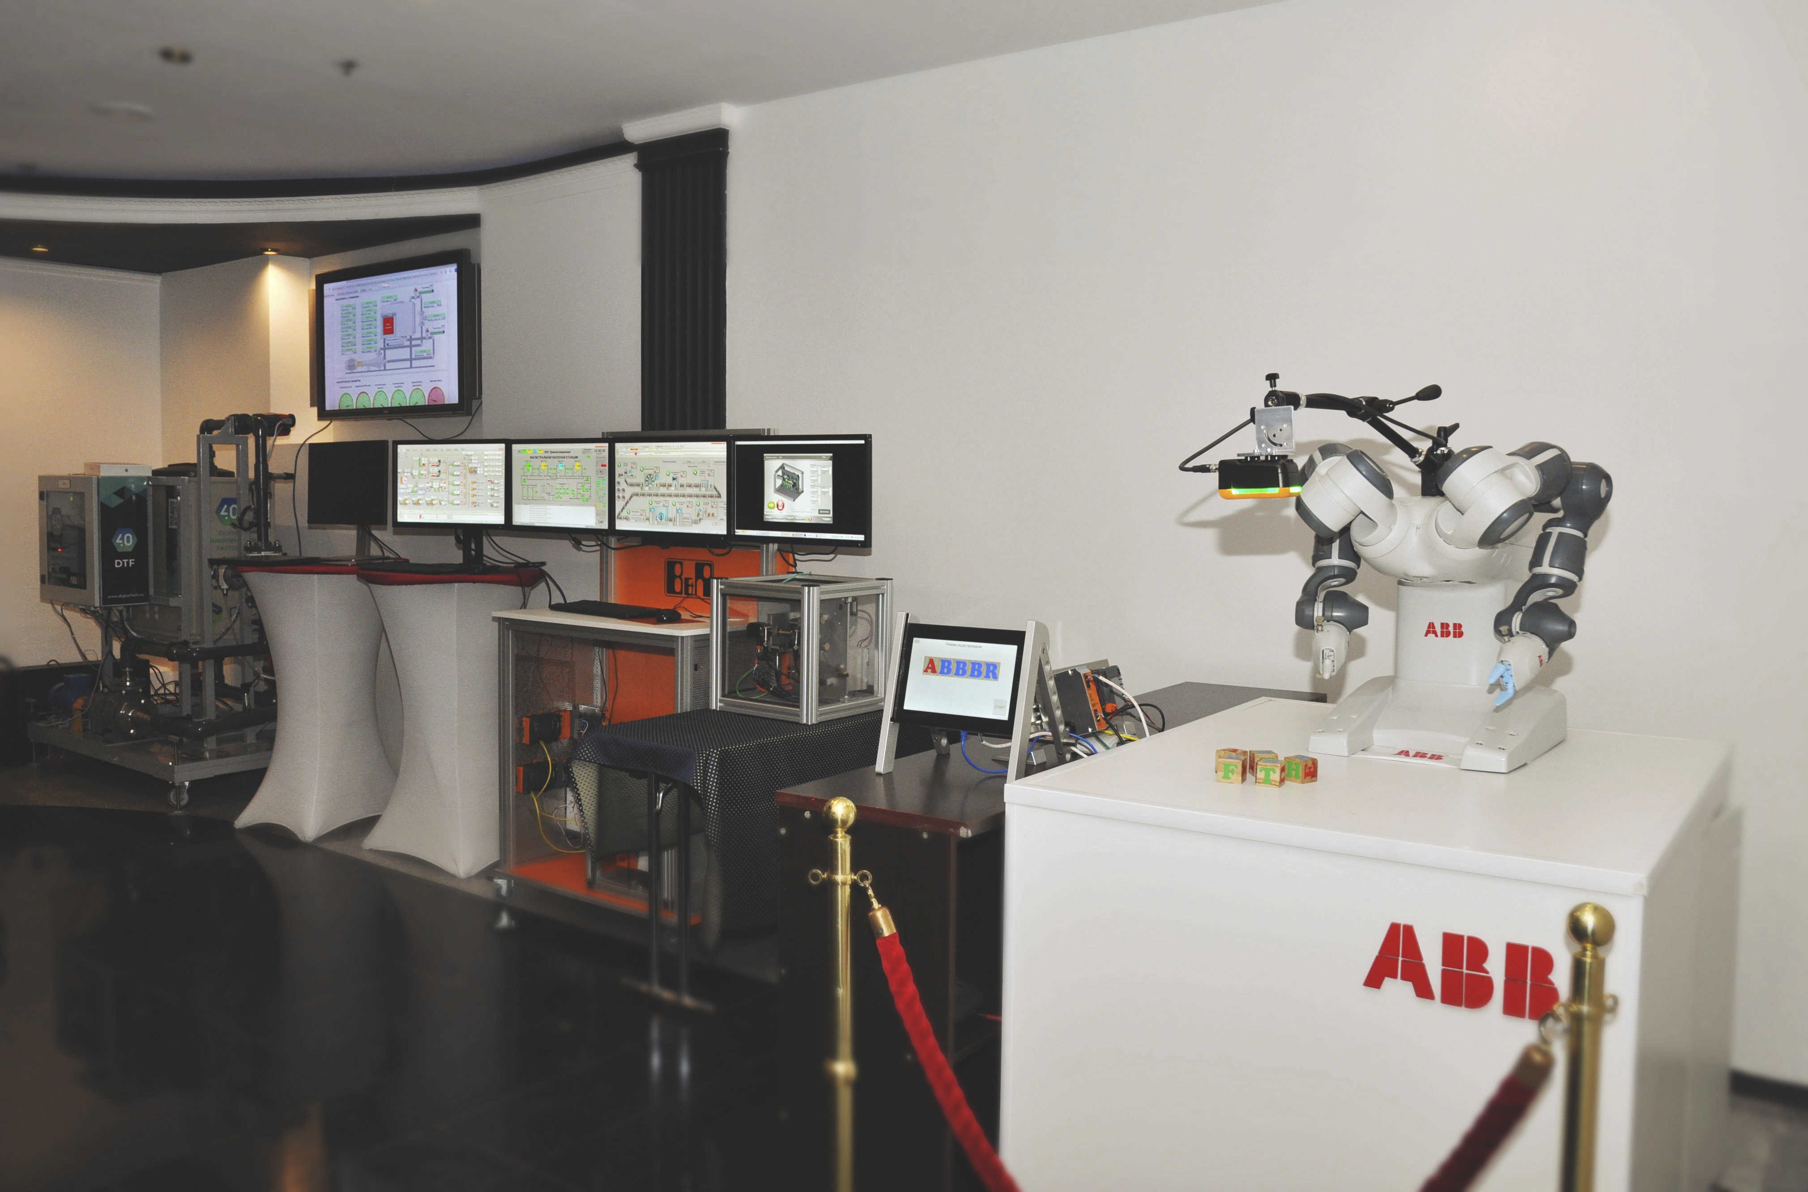
Выстовочные стенды "Цифровые двойники" от ФЦТ, АПРОЛ, а также интегрированная система технического зрения B&R c роботом ABB

O B&R
Компания B&R специализируется на инновационных решениях в сфере промышленной автоматизации, а также имеет представительства по всему миру со штаб-квартирой в Австрии. Продукция B&R сочетает в себе уникальные инженерные разработки и передовые технологии, и по праву завоевала международное признание и любовь клиентов. В портфолио B&R всегда найдется комплексное решение практически для любой задачи современной промышленности: автоматизация отдельных машин или целых заводов, продвинутое управление движением, визуализация, встроенные технологии безопасности и многое другое. Технологии промышленной полевой шины POWERLINK и openSAFETY, так же, как и мощная среда разработки Automation Studio являются основой постоянного совершенствования техники автоматизации и успеха компании на рынке. Дух инноваций позволяет компании B&R быть на острие прогресса, превосходя самые смелые ожидания своих клиентов.
Более подробную информацию Вы сможете найти на www.br-automation.com.

